📘 PORTADA PRINCIPAL:

Izquierda:
➡️ Logo de EducaPlus
(con suficiente margen) Derecha (Menú principal):
Crear cuenta
Iniciar sesión

INICIO | NOSOTROS | SERVICIOS ▼ | CURSOS | INICIAR SESIÓN | CREAR CUENTA
🏠 INICIO
✨ “Crea, descarga y transforma tu enseñanza en minutos. Todo lo que necesitas, en un solo lugar.”

• Botones destacados:
Crear tu material con IA
VER MATERIALES LISTOS
Cursos & Capacitación

🔹 Imagen Principal
Una imagen grande de: (cualquiera de esta 3 opciones)
- Un docente enseñando en aula
- O un docente planificando con una laptop
- O una composición gráfica moderna (laptop + cuadernos + iconos educativos)

Tonos: Azul, blanco, verde. (igual que el logo)
Video demo corto de la plataforma IA (30 seg)

DENTRO DE NOSOTROS:

✨ 1. QUIÉNES SOMOS
EDUCAPLUS es una plataforma educativa peruana especializada en la creación de materiales pedagógicos para docentes de educación secundaria.
Nuestro propósito es acompañar a miles de docentes en su labor diaria, brindándoles recursos claros, actualizados y listos para usar, totalmente alineados al Currículo Nacional y normativas vigentes del MINEDU.
Sabemos que la labor docente exige tiempo, organización y claridad pedagógica. Por eso, diseñamos materiales que simplifican tu trabajo y potencian tu enseñanza, permitiéndote dedicar más tiempo a lo que realmente importa: tus estudiantes.
En EDUCAPLUS, unimos experiencia, pedagogía y tecnología para transformar la educación desde el aula.

🎯 2. NUESTRA MISIÓN
Brindar a los docentes de secundaria del Perú soluciones pedagógicas prácticas, actualizadas y de alta calidad, que faciliten su planificación diaria, optimicen su tiempo y contribuyan a mejorar los aprendizajes en el aula.
A través de materiales listos para usar, creando tu propio material con herramientas inteligentes y acompañamiento constante, buscamos empoderar al docente para que enseñe con confianza, claridad y propósito.

🌎 3. NUESTRA VISIÓN
Ser la plataforma líder en innovación pedagógica del Perú, reconocida por transformar la experiencia educativa de los docentes de secundaria mediante recursos confiables, pertinentes y alineados al MINEDU.
Aspiramos a construir una comunidad docente fortalecida, autónoma y creativa, que encuentre en EDUCAPLUS un aliado para enseñar mejor, crecer profesionalmente y dejar huella en sus estudiantes.

👥 4. NUESTRO EQUIPO
EducaPlus está conformada por un equipo multidisciplinario integrado por:
- Especialistas en educación secundaria
- Docentes con experiencia en aula
- Expertos en diseño curricular
- Diseñadores educativos
- Editores y revisores pedagógicos
- Equipo de soporte y atención docente
Cada material que entregamos pasa por procesos rigurosos de revisión técnica y pedagógica, garantizando claridad, coherencia y pertinencia curricular.

🏆 5. ¿POR QUÉ ELEGIRNOS?

Los docentes nos prefieren porque ofrecemos:

✔ Material 100% alineado al Currículo Nacional
Actualizado según R.M. vigentes y orientado a la evaluación por competencias.

✔ Recursos claros y listos para usar
Programaciones, unidades, sesiones, fichas, rúbricas y listas, todo en un solo lugar.

✔ Plantillas editables
Material versátil para adaptarlo a tu contexto.

✔ Ahorro de tiempo y reducción del estrés docente
Menos horas planificando, más tiempo enseñando.

✔ Atención personalizada
Soporte directo y asesoría pedagógica continua.

✔ Actualización permanente
Actualizamos nuestros materiales de manera progresiva durante el año escolar.

✔ Comunidad docente EDUCAPLUS,
Miles de docentes mejorando su práctica con nosotros.

💬 6. TESTIMONIOS
“EducaPlus me ha simplificado la vida. Las sesiones están claras, actualizadas y listas para aplicar en el aula.”
– María Luisa, docente de Comunicación
“Sus unidades están muy bien estructuradas. Me ayudan a entender mejor el enfoque por competencias.”
– Carlos Celi, docente de Ciencias Sociales
“Excelente servicio. Rápidos, confiables y con materiales de calidad.”
– Daniela Alvarado, docente de Matemática
“Agradezco mucho el soporte que brindan. Siempre responden cuando los necesito y eso da confianza.”
– Luis Enrique, docente de Ciencia y Tecnología
“Las sesiones están tan bien organizadas que me ahorran horas de trabajo. ¡Gracias por pensar en nosotros!”
– Rosa Elena, docente de Educación para el Trabajo
“He probado otros grupos, pero EDUCAPLUS es el único que cumple lo que promete. Aquí no hay estafas.”
– Jorge Medina, docente de DPCC.
“Me encanta que el material esté alineado al currículo y sea editable. Puedo adaptarlo fácilmente a mi realidad.”
– Silvia Torres, docente de INGLÉS.
“Gracias a EDUCAPLUS he podido afrontar los monitoreos con tranquilidad. Todo está listo y bien sustentado.”
– Pedro Ríos, docente de Arte y Cultura.
“Lo recomiendo a todos mis colegas. Es una plataforma seria, con materiales útiles y atención personalizada.”
– Ana Cecilia, docente de inglés.
“Desde que uso EDUCAPLUS, planificar ya no es un dolor de cabeza. Me siento acompañada y segura.”
– Martha Gutiérrez, docente de Comunicación

🛡️ 7. POLÍTICA DE CALIDAD
En EducaPlus nos comprometemos a:
- Asegurar materiales pertinentes y alineados a los documentos normativos del MINEDU.
- Mantener procesos de revisión pedagógica, técnica y curricular en cada recurso.
- Garantizar la actualización progresiva de nuestros contenidos durante todo el año escolar.
- Responder con rapidez las consultas docentes y brindar acompañamiento constante.
- Ofrecer recursos originales, funcionales y pensados para la práctica real en aula.

📞 8. CONTÁCTANOS
¿Tienes consultas, sugerencias o necesitas asesoría?
📩 Correo:
📱 WhatsApp: 933277007 - 938535736
📘 Facebook: EducaPlus https://www.facebook.com/profile.php?id=61570568559041
🕒 Horarios de atención: Lunes a sábado, 7:00 a.m. – 10:00 p.m.

Tu crecimiento docente es nuestra prioridad.
Estamos aquí para acompañarte en cada paso.

DENTRO DE SERVICIOS: desplegable
- Ver materiales listos.
- CREA TU MATERIAL con IA
- Cursos & Capacitación

VER MATERIALES LISTOS (Aquí se va colocar Material elaborado que ya tenemos.)
“Descarga en segundos lo que necesitas para enseñar con confianza.”
- Filtros por área, grado.
- Vista previa de materiales
- Botón: “Solicitar muestra” / “Comprar ahora”

menú desplegable de áreas y luego de grados:
- Arte y Cultura (un menú desplegable de ciclo VI =1° 2°, CICLO VII = 3° 4° y CICLO VII = 5°)
- Ciencias Sociales (CCSS) (un menú desplegable de grados 1° 2° 3° 4° 5°)
- Comunicación (un menú desplegable de grados 1° 2° 3° 4° 5°)
- Ciencia y Tecnología (CyT) (un menú desplegable de grados 1° 2° 3° 4° 5°)
- Desarrollo Personal, Ciudadanía y Cívica (DPCC) (un menú desplegable de grados 1° 2° 3° 4° 5°)
- Educación Física (un menú desplegable de grados 1° 2° 3° 4° 5°)
- Inglés (un menú desplegable de grados 1° 2° 3° 4° 5°)
- Matemática (un menú desplegable de grados 1° 2° 3° 4° 5°)
- Quechua Chanka (un menú desplegable de ciclo VI = 1° 2°, CICLO VII = 3° 4° y 5°)
- Religión (un menú desplegable de ciclo VI =1° 2°, CICLO VII = 3° 4° y CICLO VII = 5°)
- Tutoría (un menú desplegable de ciclo VI =1° 2°, CICLO VII = 3° 4° y CICLO VII = 5°)
- EPT – Emprendimiento (un menú desplegable de ciclo VI =1° 2°, CICLO VII = 3° 4° y CICLO VII = 5°)
- EPT – Computación (un menú desplegable de grados 1° 2° 3° 4° 5°)
- EPT – Agropecuaria (un menú desplegable de ciclo VI =1° 2°, CICLO VII = 3° 4° y CICLO VII = 5°)

LUEGO DE SELECCIONAR EL ÁREA debe ir:

🟪 ARTE Y CULTURA

Planes Educaplus – 4 semanas.
KIT DE SESIONES
KIT BÁSICO
KIT PREMIUM
KIT ANUAL

Aquí se le dará un listado de sesiones con los títulos. Y tiene que estar los títulos en un menú desplegable. | 🟩 KIT BÁSICO:  💸 S/ 20.00 por ciclo  💸 S/ 50.00 del 1° al 5° grado  📦 Incluye:  - Programación curricular 2025 (actualizada)  - Unidad de Aprendizaje  - 4 sesiones de aprendizaje  - 4 fichas / actividades  - 4 listas de cotejo | 🟨 KIT PREMIUM  💸 S/ 25.00 por ciclo  💸 S/ 60.00 del 1° al 5° grado  📦 Incluye:  - Programación curricular 2025  - Unidad de aprendizaje  - Matriz de propósitos  - 4 sesiones completas (con procesos pedagógicos)  - 4 fichas / actividades  - 4 rúbricas analíticas  - 4 listas de cotejo  - Videos y PDFs  - Registros de asistencia  - Registros auxiliares | Aquí se adjuntará información del flyer de los KIT ANUALE QUE TE ENVIAREMOS POR CADA ÁREA.

Crea tu Material con IA: Aquí es la plataforma que se va crear.
“Tu programación, unidades, sesiones y fichas… en minutos, con el poder de la inteligencia artificial.”

- PRIMERO REGISTRASE CREAR CUENTA. CORREO Y CONTRASEÑA. Luego le debe aparecer lo siguiente:

CREAR TU SITUACIONES SIGNIFICATIVAS
CREAR PROGRAMACION ANUAL

CREAR UNIDADES DE APRENDIZAJE

CREAR SESIONES, FICHAS Y RÚBRICAS

Conclusiones descriptivas
EXAMENES
CREAR SOLO RÚBRICAS

CREAR TU SITUACIONES SIGNIFICATIVAS

El docente (usuario/cliente) al hacer click le debe salir una ventana o un recuadro con las siguientes opciones a llenar:
  - Área (AQUÍ TIENE QUE SALIR UN MENU DESPLEGABLE CON EL NOMBRE DE LAS 14 ÁREAS:
    - Arte
    - Ciencias Sociales (CCSS)
    - Comunicación
    - Ciencia y Tecnología (CyT)
    - Desarrollo Personal, Ciudadanía y Cívica (DPCC)
    - Educación Física
    - Inglés
    - Matemática
    - Quechua Chanka
    - Religión
    - Tutoría
    - EPT – Emprendimiento
    - EPT – Computación
    - EPT – Agropecuaria

  - Grado ((AQUÍ TIENE QUE SALIR UN MENU DESPLEGABLE CON LOS 5 GRADOS: 1° 2° 3° 4° 5°)
  - Titulo de la situación significativa (AQUÍ EL DOCENTE/USUARIO TIENE QUE TENER UN RECUADRO PARA QUE ESCRIBA SU TITULO DE SU SITUACIÓN SIGNIFICATIVA QUE DESEA CREAR)
  - Nombre de la Institución educativa (I.E) (AQUÍ EL DOCENTE/USUARIO TIENE QUE TENER UN RECUADRO PARA QUE ESCRIBA EL NOMBRE DE SU I.E)
  - Zona: aquí debe haber un menu desplegable donde aparesca las opciones de (costa sierra y selva)

NOTA IMPORTANTE: Aquí el maestro Livio dara las pautas y caracteristicas de cómo se elabora una situación significativa para que se elabore el promt adecuado acorde a normativas y lineamientos del MINEDU.

CREAR PROGRAMACION ANUAL

El docente (usuario/cliente) al hacer click en crear programación anual le debe salir una ventana o un recuadro con las siguientes opciones a llenar:
EN 2 FASES
🧩 FASE 1: Selección personalizada
Comienza creando tu programación anual en solo 2 fases. Esta primera etapa define el contexto educativo para que la IA genere una planificación alineada a tu realidad.
✅ ¿Qué debes completar?:
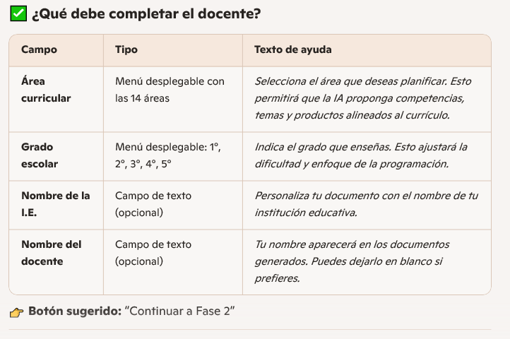
- Paso 2 de 2: Personalización final, Una barra horizontal con dos segmentos:
  - Área (AQUÍ TIENE QUE SALIR UN MENU DESPLEGABLE CON EL NOMBRE DE LAS 14 ÁREAS:
    - Arte
    - Ciencias Sociales (CCSS)
    - Comunicación
    - Ciencia y Tecnología (CyT)
    - Desarrollo Personal, Ciudadanía y Cívica (DPCC)
    - Educación Física
    - Inglés
    - Matemática
    - Quechua Chanka
    - Religión
    - Tutoría
    - EPT – Emprendimiento
    - EPT – Computación
    - EPT – Agropecuaria

  - Grado (AQUÍ TIENE QUE SALIR UN MENU DESPLEGABLE CON LOS 5 GRADOS: 1° 2° 3° 4° 5°)
  - Nombre de la Institución educativa (I.E). (crear un recuadro par que escriba sus datos) OPCIONAL
  - Nombre del docente. (crear un recuadro par que escriba sus datos) OPCIONAL
“Continuar a Fase 2
👉 Botón sugerido

🧩 FASE 2: Personaliza tu material
🔄 Barra de progreso visual
• Paso 2 de 2: Personalización final -------- Barra horizontal con dos segmentos:
- ✅ Fase 1: Selección (completada)
- 🔵 Fase 2: Personalización (activa
En esta fase defines las unidades que compondrán tu programación anual. Puedes escribir tus ideas o dejar que la IA las proponga.
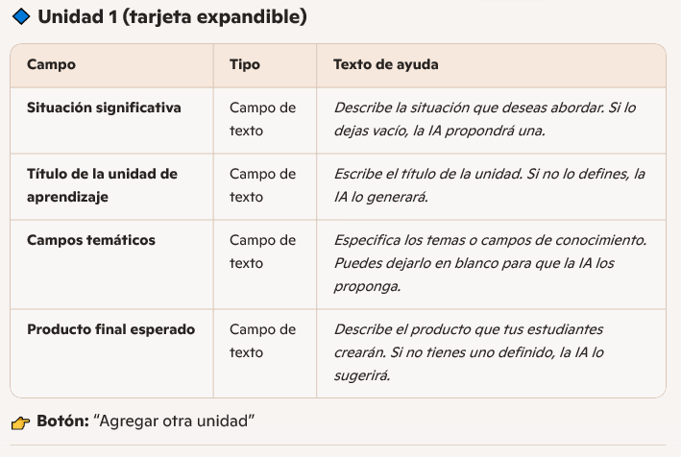
- Situación significativa
(Recuadro para escribir el título de la situación que desea abordar)
- Título de la unidad de aprendizaje
(Ej. “Exploramos nuestra biodiversidad”)
- Campos temáticos
(Ej. Ciencia y ambiente, ciudadanía, comunicación)
- Producto final esperado
(Ej. Mural informativo, presentación oral, prototipo, etc.)

🧠 Validaciones y mensajes de ayuda
- Si no se selecciona área o grado → “Por favor, selecciona el área y el grado para continuar.”
- Si no se completa ningún campo en la unidad → “Puedes dejar campos vacíos y la IA los completará por ti.”
- Si no se agrega ninguna unidad → “Agrega al menos una unidad para generar tu programación.”
✨ Frase de cierre sugerida
“¡Listo! Has completado las 2 fases. Tu programación anual está a punto de cobrar vida con el poder de la IA.”

💡 Diseño sugerido
- Cada unidad aparece como una tarjeta expandible, con los 4 campos.
- El docente puede agregar, editar o eliminar unidades.
- Al final, botón grande: “Generar mi PROGRAMACION ANUAL con IA”

NOTA: La programacion anual consta de 8 unidades + unidad cero y el docente/ usuario/ cliente debe llenar menu o cuadro desplegable para cada uno de estas unidades que es lo MISMO DE LA FASE 2. Solo que ahí hemos puesto un ejemplo de una sola unidad.

5. Situación significativa 6. Titulo de la unidad de aprendizaje 7. Campos temáticos. 8. Producto.
SITUACIÓN SIGNIFICATIVA | TITULO DE LA UNIDAD.  Aquí crear 2 opciones SI y NO. | CAMPOS TEMÁTICOS  Aquí crear un menu desplegable para seleccionar cuantos temas/campos temáticos/ conocimiento se desea crear por cada unidad. | PRODUCTO  Aquí crear 2 opciones SI y NO.
Situación significativa 0:  un recuadro para que el docente escriba el titulo de la Situación significativa 0. | Unidad didactica 0:  Si selecciona Si que haya una ventana que le permita escribir el titulo de su unidad.  Y si elige NO esta opcion estara inactiva y los titulos de sus unidades tiene que ser generado por I.A | Minimo 2 maximo 10 sesiones
Situación significativa 1:  un recuadro para que el docente escriba el titulo de la Situación significativa 1. | Unidad didactica 1:  Si selecciona Si que haya una ventana que le permita escribir el titulo de su unidad.  Y si elige NO esta opcion estara inactiva y los titulos de sus unidades tiene que ser generado por I.A | Minimo 2 maximo 10 sesiones | Unidad didactica 1:  Si selecciona Si: que haya una ventana que le permita escribir el PRODUCTO QUE DESEA.  Y si elige NO esta opcion estara inactiva y los productos los elejirá la IA.
Situación significativa 2:  un recuadro para que el docente escriba el titulo de la Situación significativa 2 | Unidad didactica 2:  Si selecciona Si que haya una ventana que le permita escribir el titulo de su unidad.  Y si elige NO esta opcion estara inactiva y los titulos de sus unidades tiene que ser generado por I.A | Minimo 2 maximo 10 sesiones | Unidad didactica 1:  Si selecciona Si: que haya una ventana que le permita escribir el PRODUCTO QUE DESEA.  Y si elige NO esta opcion estara inactiva y los productos los elejirá la IA.
Situación significativa 3:  un recuadro para que el docente escriba el titulo de la Situación significativa 3 | Unidad didactica 3:  Si selecciona Si que haya una ventana que le permita escribir el titulo de su unidad.  Y si elige NO esta opcion estara inactiva y los titulos de sus unidades tiene que ser generado por I.A | Minimo 2 maximo 10 sesiones | Unidad didactica 1:  Si selecciona Si: que haya una ventana que le permita escribir el PRODUCTO QUE DESEA.  Y si elige NO esta opcion estara inactiva y los productos los elejirá la IA.
Situación significativa 4:  un recuadro para que el docente escriba el titulo de la Situación significativa 4. | Unidad didactica 4:  Si selecciona Si que haya una ventana que le permita escribir el titulo de su unidad.  Y si elige NO esta opcion estara inactiva y los titulos de sus unidades tiene que ser generado por I.A | Minimo 2 maximo 10 sesiones | Unidad didactica 1:  Si selecciona Si: que haya una ventana que le permita escribir el PRODUCTO QUE DESEA.  Y si elige NO esta opcion estara inactiva y los productos los elejirá la IA.
Situación significativa 5:  un recuadro para que el docente escriba el titulo de la Situación significativa 5. | Unidad didactica 5:  Si selecciona Si que haya una ventana que le permita escribir el titulo de su unidad.  Y si elige NO esta opcion estara inactiva y los titulos de sus unidades tiene que ser generado por I.A | Minimo 2 maximo 10 sesiones | Unidad didactica 1:  Si selecciona Si: que haya una ventana que le permita escribir el PRODUCTO QUE DESEA.  Y si elige NO esta opcion estara inactiva y los productos los elejirá la IA.
Situación significativa 6:  un recuadro para que el docente escriba el titulo de la Situación significativa 6. | Unidad didactica 6:  Si selecciona Si que haya una ventana que le permita escribir el titulo de su unidad.  Y si elige NO esta opcion estara inactiva y los titulos de sus unidades tiene que ser generado por I.A | Minimo 2 maximo 10 sesiones | Unidad didactica 1:  Si selecciona Si: que haya una ventana que le permita escribir el PRODUCTO QUE DESEA.  Y si elige NO esta opcion estara inactiva y los productos los elejirá la IA.
Situación significativa 7:  un recuadro para que el docente escriba el titulo de la Situación significativa 7. | Unidad didactica 7:  Si selecciona Si que haya una ventana que le permita escribir el titulo de su unidad.  Y si elige NO esta opcion estara inactiva y los titulos de sus unidades tiene que ser generado por I.A | Minimo 2 maximo 10 sesiones | Unidad didactica 1:  Si selecciona Si: que haya una ventana que le permita escribir el PRODUCTO QUE DESEA.  Y si elige NO esta opcion estara inactiva y los productos los elejirá la IA.
Situación significativa 8: un recuadro para que el docente escriba el titulo de la Situación significativa 8. | Unidad didactica 8:  Si selecciona Si que haya una ventana que le permita escribir el titulo de su unidad.  Y si elige NO esta opcion estara inactiva y los titulos de sus unidades tiene que ser generado por I.A | Minimo 2 maximo 10 sesiones | Unidad didactica 1:  Si selecciona Si: que haya una ventana que le permita escribir el PRODUCTO QUE DESEA.  Y si elige NO esta opcion estara inactiva y los productos los elejirá la IA.

9 OTROS: (Aquí crear una ventana opcional para el usuario o docente, si desea trabajar sus unidades con alguna editorial en especial o temas específicos para cada unidad. Algo que no este contemplado en los items anteriores como nombre de alguna editorial con la cual desee trabajar).

✨ Frase motivadora final
“¡Listo! Has completado las 2 etapas. Tu material está a punto de cobrar vida.”
CREAR PROGRAMACION ANUAL

CICK EN BOTON CREAR PARA QUE SE GENERE LA PROGRAMACIÓN ANUAL.

NOTA IMPORTANTE: Aquí el maestro Livio dara las pautas y caracteristicas de cómo se elabora la PROGRAMACION ANUAL para que se elabore el promt adecuado acorde a normativas y lineamientos del MINEDU.

CREAR UNIDADES DE APRENDIZAJE

✅ OPCIONES INICIALES:
Elige cómo deseas comenzar tu unidad. La plataforma se adapta a tu camino como docente.
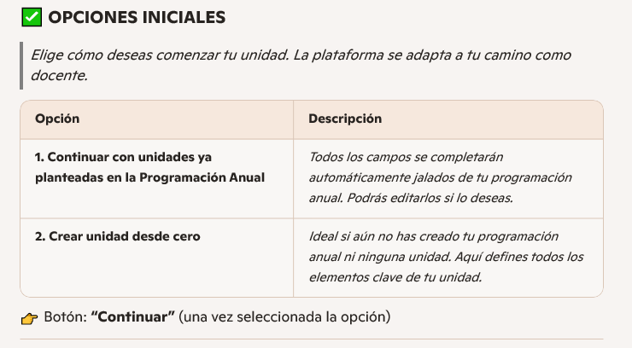

🧩 FASE 1: personalizada tu Unidad.
Define el contexto básico para que la IA genere materiales alineados a tu realidad.
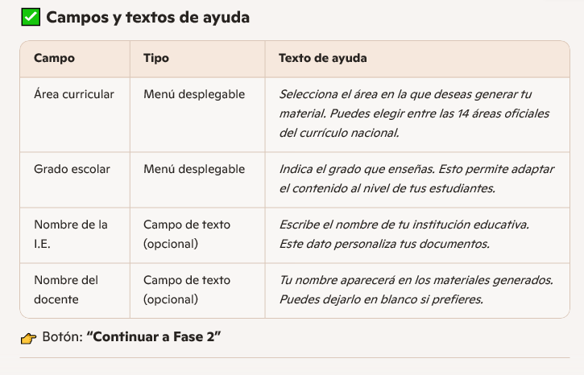
✅ ¿Qué debes completar?

- Área curricular
Menú desplegable con las 14 áreas que mencionaste.
- Grado escolar
Menú desplegable: 1°, 2°, 3°, 4°, 5°
- Nombre de la Institución Educativa (opcional)
Campo de texto
- Nombre del docente (opcional)
Campo de texto

👉 Botón: “Continuar a Fase 2
“Continuar a Fase 2

🧩 FASE 2: Define tu unidad de aprendizaje.
🔄 Barra de progreso visual
Paso 2 de 3 Personalización final, Una barra horizontal con dos segmentos:
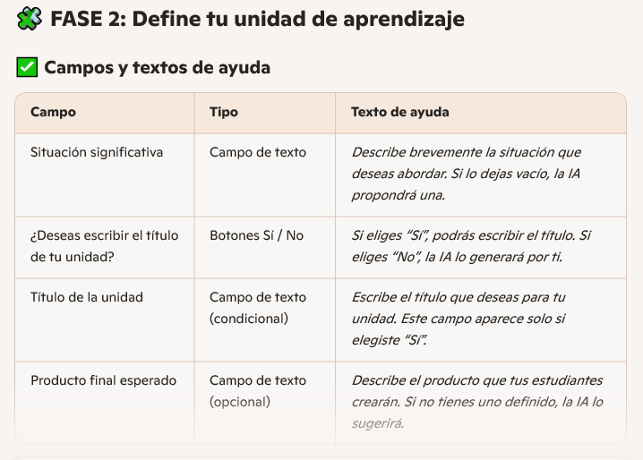
Aquí el docente aporta o decide qué dejar en manos de la IA.
✅ ¿Qué debe decidir o escribir?
- Situación significativa:
Campo de texto para escribir el título. Si no escribe nada, la IA lo genera.
- ¿Deseas escribir el título de tu unidad?
  - Opción Sí → aparece campo para escribirlo
  - Opción No → IA lo genera automáticamente
- Producto final esperado (opcional)
Campo de texto. Si no se llena, la IA lo propone.
👉 Botón: “Continuar a Fase 3

🧩 FASE 3: Detalles técnicos y pedagógicos
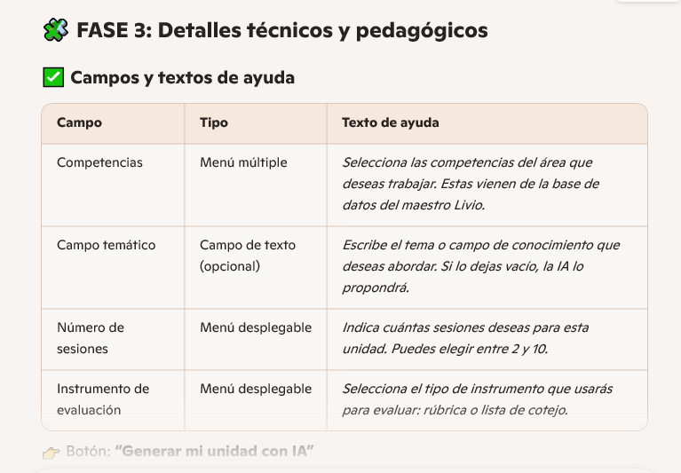
Define los elementos curriculares clave para que la IA genere una unidad completa y coherente.
✅ ¿Qué debe seleccionar?
- Seleccionar competencias
Menú múltiple con las competencias del área seleccionada (jaladas de la base de datos proporcionado por EDUCAPLUS y maestro Livio).
- Campo temático (opcional)
Campo de texto. Si no se llena, la IA lo propone.
- Número de sesiones por unidad
Menú desplegable: de 2 a 10
- Instrumento de evaluación
Menú desplegable: Rúbrica, Lista de cotejo

“¡Listo! Has completado las 3 fases. Tu unidad está a punto de cobrar vida con el poder de la IA.”
“Generar mi unidad con IA”
👉 Botón: “Generar mi unidad con IA”

“Agregar otra unidad”

👉 Botón: “Agregar otra unidad”

💡 Diseño sugerido
- Cada unidad aparece como una tarjeta expandible, con los 4 campos.
- El docente puede agregar, editar o eliminar unidades.
- Al final, botón grande: “Generar mi material con IA”

    - SEGUIR LAS MISMAS 3 FASES DE LA UNIDAD ANTERIOR.

CREAR SESIONES, RÚBRICAS Y FICHAS.

El docente (usuario/cliente) Define el contexto básico para que la IA genere sesiones, rúbricas y fichas alineadas a tu realidad educativa.
EN 3 FASES: • Barra horizontal con tres segmentos: ✅ Fase 1: Selección 🔵 Fase 2: Personalización ⬜ Fase 3: Generación
🧩 FASE 1: Selección personalizada
Define el contexto básico para que la IA genere materiales alineados a tu realidad.

✅ ¿Qué debes completar?

- Área curricular
Menú desplegable con las 14 áreas que mencionaste.
- Grado escolar
Menú desplegable: 1°, 2°, 3°, 4°, 5°
- Nombre de la Institución Educativa (opcional)
Campo de texto
- Nombre del docente (opcional)
Campo de texto

👉 Botón: “Continuar a Fase 2
“Continuar a Fase 2

🧩 FASE 2: Personaliza tu sesión.
Aquí decides si deseas crear tu sesión desde cero o continuar con la secuencia de una unidad ya generada.
🔄 Barra de progreso visual
- Paso 2 de 3: Personalización
- Barra horizontal con tres segmentos:
- ✅ Fase 1: Selección
- 🔵 Fase 2: Personalización
- ⬜ Fase 3: Generación
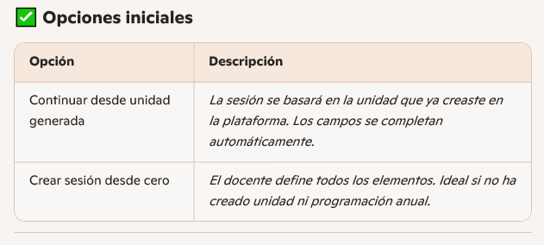

✅ Campos a completar (si elige crear desde cero)
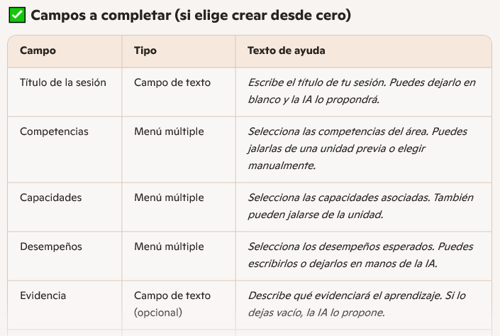
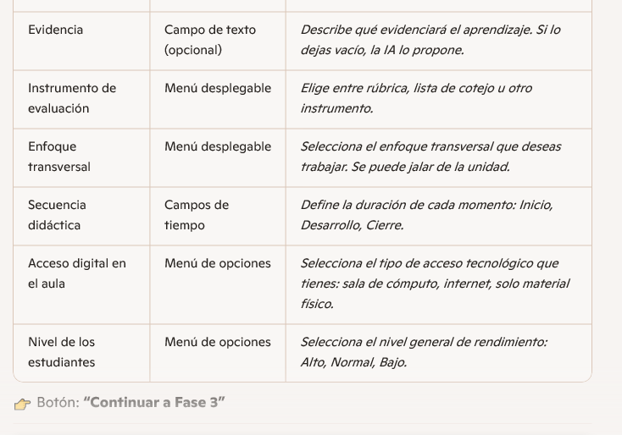
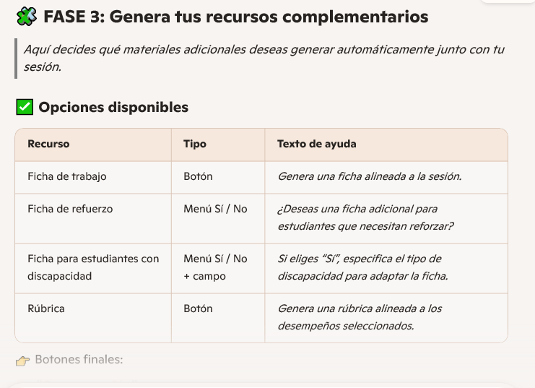
👉 Botones finales:
- “Generar sesión”
- “Generar ficha”
- “Generar rúbrica”
- “Generar ficha de refuerzo”
- “Generar ficha para estudiantes con discapacidad”
🧠 Validaciones y mensajes de ayuda
- Si no se selecciona área o grado → “Por favor, selecciona el área y el grado para continuar.”
- Si no se eligen competencias → “Debes seleccionar al menos una competencia para generar tu sesión.”
- Si no se define título → “¿Deseas que la IA proponga el título de tu sesión?”
- Si no se agregan desempeños → “Puedes dejar este campo vacío y la IA lo completará.”
✨ Frase de cierre sugerida
“¡Listo! Has completado las 3 fases. Tu sesión y sus recursos están listos para transformar tu aula.”

3. 🎓 Cursos & Capacitación
“Aprende a tu ritmo. Mejora tu práctica. Certifícate.”
- Catálogo de cursos (planificación, evaluación, herramientas digitales, liderazgo, etc.)
- Aula virtual con acceso a grabaciones
- Certificados descargables
- Botón: “Ver cursos disponibles”
🟩 Ingresar / Registrarse
O
🟦 Ver Catálogo
Fichas / Actividades

🎯 Extras recomendados
- Blog o recursos gratuitos: para atraer tráfico orgánico desde Google (SEO)
- Pop-up de bienvenida: “¿Quieres una muestra gratuita? Deja tu correo y te la enviamos”
- Chat de WhatsApp flotante: atención directa y humana

